花蓮縣忠孝國小菸害防制話劇表演劇本
劇名：戒除與拒絕菸害之妙招 編劇：洪麗淑
登場人物：林老師、阿倫、阿軒、怡秋、容容
第一場
（串場音樂）2人有氧健康舞蹈表演－馬德里不思議
【第3首-- 1分11秒】
＊阿倫頭低低的好像有心事，然後和林老師插肩而過，又轉回頭和林老師說話。
阿倫說：林老師，請你救救我叔叔！
林老師說：怎麼啦？
阿倫說：我的叔叔都交不到女朋友！
林老師說：為什麼？
阿倫說：我的叔叔是一位工人，有長期抽菸的習慣，每天都會去買菸。有一天，有人幫叔叔介紹女朋友，女朋友看見他的嘴巴臭臭的，也聞到香菸的味道，而且一支接著一支抽個不停，就拒絕和他交往。朋友介紹了兩個女朋友，結果兩個女朋友都嚇跑了！
林老師：哦！難不成你想要我當你叔叔的女朋友？
阿倫說：喔！不是啦！千萬別誤會，我是看見叔叔每天沒有抽菸的時候就會一直咳嗽個不停。我以為他得了「肺結核」，就叫他趕快看醫生。他說：「不要緊！沒什麼關係。」我問叔叔：「為什麼要抽菸？」他說：「唉！人在江湖，身不由己呀！朋友都嘛有在抽，結果我抽了以後就會一直想抽，沒辦法！戒都戒不掉。」我告訴叔叔：我會找老師和好朋友一起商量辦法，幫助他解決問題的。
林老師：「這樣好了！我讓大家幫你想想辦法，讓大家幫你分憂解勞好不好？」
（兩人嘻笑）兩人一起向同一邊退場。
- ＊＊＊＊＊＊＊＊＊＊＊＊＊＊＊＊＊＊＊＊＊＊＊＊
第二場
（串場音樂）3人有氧健康舞蹈表演－熱舞La La La
【第11首-- 1分27秒】
林老師帶著同學進場（大家拿著自己要坐的椅子排好坐下）。
林老師：各位同學，聽了阿倫的心聲之後我們來想想怎樣幫助阿倫的叔叔解決問題？你們先想一想！為什麼叔叔都交不到女朋友？」
阿軒：我知道可以戒掉抽菸的方法。
林老師：請你先說「為什麼叔叔交不到女朋友？」
阿軒：因為叔叔時常抽菸一支接著一支的不斷的吞雲吐霧，所以女朋友不喜歡他。
怡秋：因為他一直咳嗽，看起來很噁心！
林老師：抽菸一支接著一支的形象不好、外表不好。最重要的ㄧ點是不懂得什麼？
容容：不懂得自愛！
林老師：不懂得自愛，而且不懂得保護自己。不懂得管理自己的健康。現在請你們討論，怎樣幫助叔叔解決問題？
林老師：首先要小朋友幫叔叔想辦法戒除菸，才可以解決交不到女朋友的問題，你們可以把想出的辦法寫在紙上。
（動作）大家做忙著寫字狀，不久之後--------
林老師：誰可以先說？
阿軒：（拿著紙張）我想的第一個方法是請叔叔到醫院檢查，看看醫生能不能幫助他找出改進。方法二是請叔叔把錢交給家人保管，盡量不要讓自己去買香菸。方法三是把菸換成口香糖來咬。
林老師：請你解釋一下，為什麼要把菸換成口香糖來咬呢？
阿軒：因為口香糖不會造成肺癌的問題，而且也不會對身體有傷害。還可以當做菸來騙騙自己的嘴巴。
怡秋：如果錢讓別人保管的話，錢如果失蹤不見了，那叔叔不就沒錢了嘛！
林老師：你說得也很有道理！你想出更好的方法了嗎？
怡秋：（拿著紙張）我的方法一是抽菸可以改成吃口香糖，就是你想抽菸的時候，就改成吃口香糖。搞不好可以慢慢戒掉喔！
林老師：喔！很好！請繼續說下去。
怡秋：方法二是可以一顆ㄧ顆慢慢戒掉。就是今天抽三支，明天抽兩支，後天只抽一支，這樣一天一天減少抽菸的數量慢慢的戒！
林老師：呀！越抽越少喔！
怡秋：方法三是對自己宣告不要抽菸！就是一直告訴自己「我不要抽菸！我不要抽菸！」
林老師：一直提醒自己：「我不要抽菸！我不要抽菸！」這個方法不錯。
容容：（拿著紙張）我想了四個方法。第一個方法是：不要買菸，把菸換成口香糖來吃。
林老師：這個方法和怡秋說過的很類似沒有關係，請繼續說。
容容：第二個方法是我希望他能知道抽菸抽久了，嘴唇會變得黑黑的不好看，所以要多多刷牙，這樣他的女朋友才會喜歡他。第三個方法是我要告訴他：抽菸會得肺癌，所以請他戒掉。第四個方法是可以叫人家看著叔叔有沒有在抽菸和有沒有去買菸來吃。
林老師：要找ㄧ個保鑣來監督他有沒有抽菸啊？你們覺得這個方法好不好啊？有沒有人要說說看？
阿軒：（舉手）如果監督他的人也被他誘惑要抽菸的話！怎麼辦？
林老師：有沒有可能？
容容：不可能！
林老師：為什麼不可能？
容容：因為要找小孩子去監督啊！找小孩子去提醒他、監督他，就不會被誘惑了。
林老師：嗯!這方法好像還不錯，因為小孩子比較不敢抽菸。
阿倫：（舉手）我也來想想辦法。（拿著紙張）一是請叔叔找醫生幫忙把菸戒掉。二是讓叔叔知道抽菸的後果。三是想抽菸的時候找事情做，不要讓自己太無聊。四是讓叔叔知道香菸對別人會吸到二手菸的危害。
林老師：你想的辦法目的就是要叔叔自己反省，然後控制自己想抽菸的慾望。
阿倫：對對對！所以我要一直勸告他，還要一直監督他。
林老師：聽了你們的辦法後，我想我也來把我想的方法說一說。（拿出卡片）我想的第一個方法是：「口中念念有詞」。
姿儀：啊！跟我的方法一樣。就是嘴巴一直說：「我不抽菸，我不要抽菸。」
林老師：對！真聰明！再看看第二個辦法是（拿出卡片）「昭告天下」。
阿倫：什麼是「昭告天下」？
林老師：就是告訴大家：「我不抽香菸了」，因為如果讓大家知道他不抽菸，結果還抽的話，別人就會警告他。
阿倫：對！那麼大家一定會說，「不是不抽了嗎？怎麼還抽？」那就不太好意思了！
林老師：我的第三個辦法是（拿出卡片）：「調整作息及情緒」
眾生：「調整作息及情緒」。
林老師：怎樣叫做「調整作息及情緒」？
阿軒：中午要睡午覺，晚上不要太晚睡。讓自己不要一直生氣，要改進脾氣！
林老師：說得很好！掌聲鼓勵！（大家拍手聲）接下來第四個辦法是什麼？（拿出卡片）
眾生：「使用替代品」。
林老師：「使用替代品」！剛才我發現很多小朋友都說──
眾生：使用喉糖、口香糖、市面賣的「尼古清」代替。
林老師：哪些人有說出這個答案？舉手。（甲乙舉手）接下來第五個辦法是（拿出卡片）：「自我提醒」。怎樣「自我提醒」呢？
姿儀：自我提醒抽菸會破壞形象。
林老師：說得很棒！接下來是什麼方法？（拿出卡片）
眾生：「放鬆心情」。
林老師：要怎樣「放鬆心情」？
阿軒：洗冷水澡。
姿儀：看電視。
容容：出去走走。
林老師：最後一個辦法是什麼？（拿出卡片）
眾生：「擬定規律的戒除計畫」。
林老師：剛剛有小朋友說今天抽三支，明天抽兩支，後天抽─支，越抽越怎樣？
眾生：越抽越少。
林老師：對啦！有想到這個方法的人是誰請舉手？小朋友都很聰明，想的辦法都很好！請大家掌聲鼓勵！（拍手聲）
- ＊＊＊＊＊＊＊＊＊＊＊＊＊＊＊＊＊＊＊＊＊＊＊＊
第三場
（音樂）1人有氧健康舞蹈表演－舞 孃【第6首--2分4秒】
＊大家做聊天狀
林老師：現在，我們要怎麼樣拒絕別人叫我們抽菸？接下來要請大家表演。這裡有六種拒絕抽菸的方法，分別發下字卡給各組討論，想一想要怎樣表演。
＊大家做忙碌狀
林老師：現在請第一組上台。
阿倫：老師、各位同學大家好，我們要表演的是（舉牌後放在身體後面）「家教嚴厲法」。
阿軒：「你是我的好朋友，我才請你抽菸，不抽就不和你做朋友。」
阿倫：「唉！假如我抽菸，我的爸媽會把我打成肉餅！」
阿軒：「抽啦！抽啦！」（做要求狀）
阿倫：「不要啦!」（表情裝可憐）
（退場）
林老師：這一組表演的很精彩！「家教嚴厲法」就是把爸媽搬出來當擋箭牌，讓對方體諒你。那麼再請第二組上台表演。
姿儀：老師、各位同學大家好，我們要表演的是（舉牌後放在身體後面）「自我嘲笑法」。
容容：「你怎們那麼沒膽，抽一支又不會怎樣？」
姿儀：「我媽就是沒生膽子給我，所以我不敢抽菸，哈哈哈………。」
容容：「唉! 哈哈哈哈………」（做嘆氣狀然後也笑一笑）
（退場）
林老師：這一組表現的也很不錯！請大家給予掌聲。（拍手聲）下一組。
阿倫：老師、各位同學大家好，我們要表演的是（舉牌後放在身體後面）「遠離現場法」。
阿軒：「這支菸你抽抽看！」
阿倫：「啊！真對不起！我跟阿輝約好要去打球，下次再聊。」（迅速離場）
阿軒表情（傻傻的望著阿倫跑掉）
（退場）
林老師：這一組表演的很逼真！大家掌聲鼓勵。（拍手聲）下一組。
姿儀：老師、各位同學大家好，我們要表演的是（舉牌後放在身體後面）「轉移目標法」。「我剛買回來的菸味道很特別，你要不要來一支？」
容容：「真巧！我也買了兩支冰淇淋，你要不要吃？」
姿儀：（作猶豫狀，看著手上的菸和冰淇淋）
容容：「我有買你最喜歡吃的香草口味，你要不要吃吃看！」
姿儀：「廢話！這是一定要的啦！」（把香菸丟掉）
（乙丙兩人退場）
林老師：這一組表演得好不好呢？請大家掌聲鼓勵。（拍手聲）下一組。
阿倫：老師、各位同學大家好，我們要表演的是（舉牌後放在身體後面）「身體不適法」。
阿軒：「要不要來一支菸呀！」
阿倫：「唉呀！我肚子痛想要上廁所，你有沒有衛生紙？」
阿軒：「唉！你真是麻煩！」
林老師：阿倫呀！你是真的肚子痛還是假的肚子痛？
眾生：假的啦！
（退場）
林老師：這一組的同學表演得很精彩，請大家給予熱烈的掌聲。（拍手聲）下一組。
姿儀：老師、各位同學大家好，我們要表演的是（舉牌後放在身體後面）「堅持說不法」。
容容：「抽菸可以提神，請你抽看看！」
姿儀：「不要啦！不要啦！我說不要就是不要。」
（不要退場，老師帶其他人加入）
林老師：請掌聲鼓勵。（拍手聲）林老師看了你們的表演很感動！你們在接到題目時，馬上就能演戲進入情況，非常有表演的天份，真是太棒了！哈哈哈………………。希望阿倫回去以後能夠教叔叔這一套「戒除抽菸的方法」和「拒絕抽菸的妙招」，讓叔叔馬上交到女朋友。
阿倫：喔！萬歲、萬歲、萬歲---------（跳起來拍手）
（眾生笑得很開心！然後向左右退場。）
【全劇終】
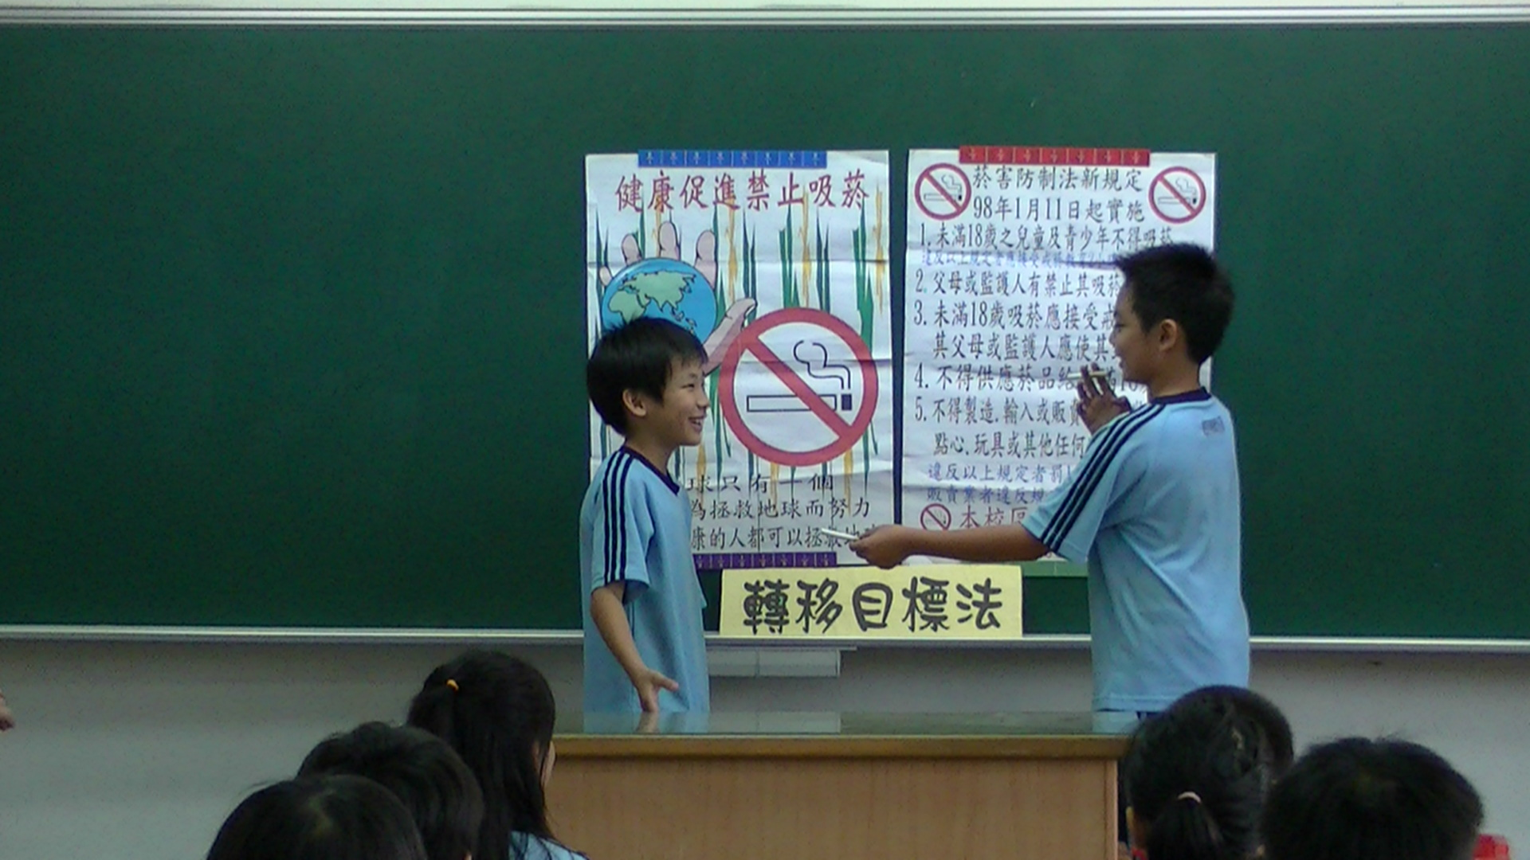 | 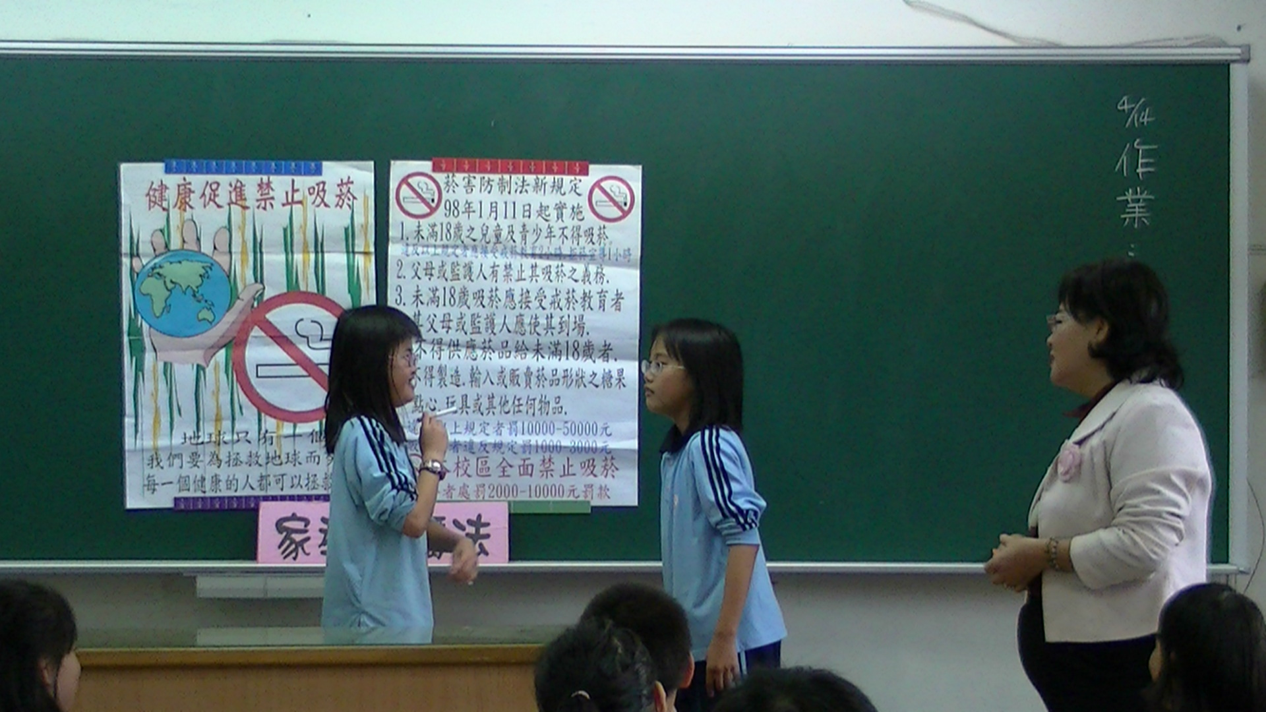
剛買回來的菸味道很特別，你要不要來一支？ | 唉！假如我抽菸，爸媽會把我打成肉餅！

